ÉCOLE SUPÉRIEURE POLYTECHNIQUE DE DAKAR
Master CCA — Comptabilité, Contrôle, Audit
DOCUMENT TECHNIQUE
Projet 51 — Plateforme web de crowdfunding
pour projets entrepreneuriaux avec paiement mobile money
Modèle de données · Architecture · Conventions de code
Année universitaire 2025 – 2026

Sommaire
1. Présentation générale du projet
2. Architecture technique
3. Modèle conceptuel de données (MCD)
4. Dictionnaire des données
5. Sécurité mise en œuvre
6. Conventions de code
7. Comptes de test

1. Présentation générale du projet
La plateforme permet à des porteurs de projets entrepreneuriaux sénégalais de publier des campagnes de financement participatif (crowdfunding) et à des contributeurs de les soutenir financièrement via les principaux opérateurs de mobile money du marché : Wave, Orange Money et Free Money.
Le système répond à une problématique concrète : démocratiser l'accès au financement pour les porteurs de projets qui n'ont pas accès aux circuits bancaires classiques, tout en offrant aux contributeurs — y compris la diaspora — un moyen simple et sécurisé de participer.

1.1 Rôles applicatifs
- Administrateur : supervision globale, gestion des utilisateurs et des campagnes, consultation de tous les paiements.
- Porteur de projet : création et gestion de ses campagnes, définition des paliers de contrepartie, suivi des contributions reçues.
- Contributeur : parcours des campagnes actives, contribution via mobile money, suivi de ses dons.

1.2 Cycle de vie d'une campagne
- brouillon → en_attente → active → reussie / echouee → cloturee
Une campagne active dont l'objectif est atteint avant la date de fin passe automatiquement au statut « reussie » ; à défaut, elle passe à « echouee » à l'échéance.

2. Architecture technique
L'application suit une architecture modulaire en PHP procédural/orienté objet léger, organisée par domaine fonctionnel plutôt que par couche MVC stricte — un choix pragmatique adapté à la taille du projet et à la stack XAMPP imposée.
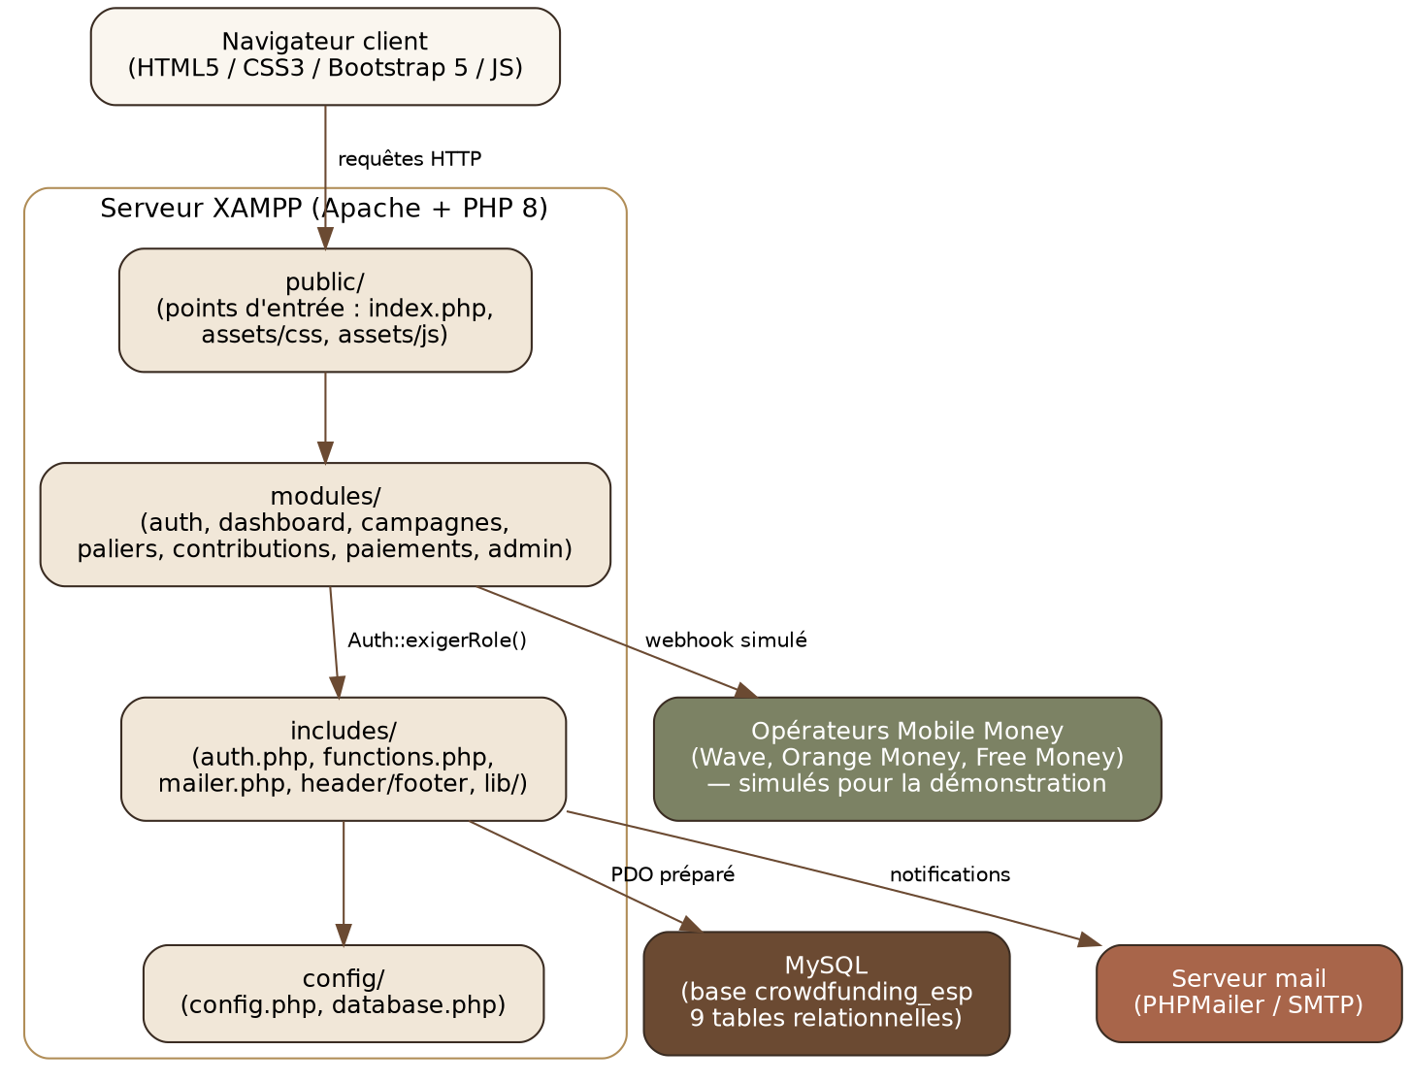

2.1 Arborescence du projet
- config/ — configuration de l'application et connexion PDO à la base
- includes/ — classes et fonctions transverses (Auth, fonctions utilitaires, mailer, en-tête/pied de page, bibliothèque PDF)
- modules/ — un sous-dossier par domaine fonctionnel (auth, dashboard, campagnes, paliers, contributions, paiements, admin), chacun avec ses vues et sa logique
- public/ — point d'entrée unique (index.php) et ressources statiques (CSS, JS, images)
- sql/ — script de création du schéma et script de génération des données de démonstration

2.2 Flux d'une requête
Chaque page de module démarre par l'inclusion de config.php (session sécurisée + connexion base), puis appelle Auth::exigerRole([...]) pour vérifier les droits d'accès avant toute exécution. Les données sont récupérées via des requêtes préparées PDO, puis transmises à la vue qui les échappe systématiquement avec la fonction e() (wrapper de htmlspecialchars) avant affichage.

3. Modèle conceptuel de données (MCD)
Le schéma relationnel comprend 9 tables liées par clés étrangères, conformément à l'exigence minimale de 5 tables du cahier des charges.
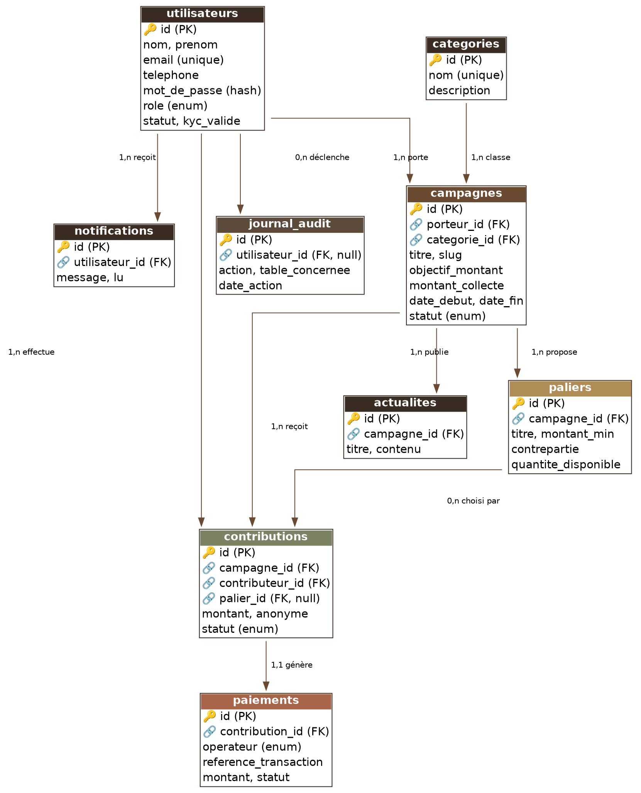

4. Dictionnaire des données
Détail des tables les plus significatives du modèle. Les tables secondaires (categories, actualites, notifications) suivent les mêmes conventions de nommage et de typage.

utilisateurs
Comptes de la plateforme, avec 3 rôles distincts (admin, porteur, contributeur).
Colonne | Type | Contrainte | Rôle
id | INT UNSIGNED | PK, AUTO_INCREMENT | Identifiant unique
email | VARCHAR(150) | UNIQUE, NOT NULL | Identifiant de connexion
mot_de_passe | VARCHAR(255) | NOT NULL | Hash bcrypt (password_hash)
role | ENUM | NOT NULL | admin / porteur / contributeur
statut | ENUM | DEFAULT 'actif' | actif / suspendu
kyc_valide | TINYINT(1) | DEFAULT 0 | Vérification d'identité

campagnes
Entité principale : un projet entrepreneurial soumis au financement participatif.
Colonne | Type | Contrainte | Rôle
id | INT UNSIGNED | PK, AUTO_INCREMENT | Identifiant unique
porteur_id | INT UNSIGNED | FK → utilisateurs | Créateur de la campagne
categorie_id | INT UNSIGNED | FK → categories | Domaine du projet
objectif_montant | DECIMAL(14,2) | NOT NULL | Montant cible (FCFA)
montant_collecte | DECIMAL(14,2) | DEFAULT 0 | Cumul des contributions validées
statut | ENUM | DEFAULT 'brouillon' | brouillon/en_attente/active/reussie/echouee/cloturee

paliers
Contreparties proposées aux contributeurs selon le montant donné.
Colonne | Type | Contrainte | Rôle
id | INT UNSIGNED | PK, AUTO_INCREMENT | Identifiant unique
campagne_id | INT UNSIGNED | FK → campagnes | Campagne concernée
montant_min | DECIMAL(12,2) | NOT NULL | Seuil de déclenchement
quantite_disponible | INT UNSIGNED | NULL = illimité | Stock de la contrepartie

contributions
Un don effectué par un contributeur sur une campagne.
Colonne | Type | Contrainte | Rôle
id | INT UNSIGNED | PK, AUTO_INCREMENT | Identifiant unique
campagne_id | INT UNSIGNED | FK → campagnes | Campagne soutenue
contributeur_id | INT UNSIGNED | FK → utilisateurs | Auteur du don
palier_id | INT UNSIGNED | FK → paliers, NULL | Contrepartie choisie (optionnel)
anonyme | TINYINT(1) | DEFAULT 0 | Masque le nom du contributeur
statut | ENUM | DEFAULT 'en_attente' | en_attente/validee/remboursee/echouee

paiements
Transaction mobile money associée à une contribution.
Colonne | Type | Contrainte | Rôle
id | INT UNSIGNED | PK, AUTO_INCREMENT | Identifiant unique
contribution_id | INT UNSIGNED | FK → contributions | Contribution réglée
operateur | ENUM | NOT NULL | wave / orange_money / free_money / carte
reference_transaction | VARCHAR(100) | UNIQUE | Référence opérateur
statut | ENUM | DEFAULT 'en_attente' | en_attente/reussi/echoue/rembourse

journal_audit
Piste d'audit horodatée de toutes les actions sensibles (exigence du cahier des charges).
Colonne | Type | Contrainte | Rôle
id | INT UNSIGNED | PK, AUTO_INCREMENT | Identifiant unique
utilisateur_id | INT UNSIGNED | FK, NULL | Auteur de l'action (si connu)
action | VARCHAR(100) | NOT NULL | Ex : CONNEXION, INSCRIPTION
date_action | DATETIME | DEFAULT NOW() | Horodatage

5. Sécurité mise en œuvre
- Mots de passe hachés avec password_hash() (bcrypt) — jamais stockés en clair.
- Authentification : password_verify() + régénération de l'identifiant de session à la connexion (protection contre la fixation de session).
- Message d'erreur de connexion volontairement générique (« Email ou mot de passe incorrect ») pour ne pas révéler l'existence d'un compte.
- Requêtes préparées PDO systématiques — aucune concaténation de variables dans les requêtes SQL (protection injection SQL).
- Échappement systématique des sorties via la fonction e() = htmlspecialchars() (protection XSS).
- Cookies de session en httponly + samesite=Lax.
- Expiration automatique de session après 30 minutes d'inactivité (SESSION_TIMEOUT), avec redirection et message explicite.
- Contrôle d'accès par rôle à l'entrée de chaque module via Auth::exigerRole().
- Journal d'audit horodaté (table journal_audit) des actions sensibles : connexion, déconnexion, inscription.
- Validation des formulaires en double : côté client (JavaScript, validation.js) pour l'expérience utilisateur, et côté serveur (PHP) pour la sécurité réelle — le serveur ne fait jamais confiance au client.

6. Conventions de code

6.1 Nommage
- Noms de tables et colonnes en français, en minuscules, séparés par underscore (snake_case) : montant_collecte, date_creation.
- Fonctions et méthodes PHP en français, en camelCase : formatMontant(), tauxAvancement(), exigerRole().
- Fichiers de vue nommés selon l'action CRUD : liste.php, creer.php, modifier.php, detail.php, supprimer.php.

6.2 Conventions de sécurité
- Toute variable affichée dans une vue passe par e() avant impression.
- Toute requête SQL utilise des paramètres nommés PDO (:param) plutôt que des positions (?), pour la lisibilité.
- Chaque module vérifie les droits d'accès en première ligne, avant tout traitement métier.

6.3 Palette et identité visuelle
L'interface utilise une palette personnalisée « Atelier » (cacao / crème / sauge / or), la police Fraunces pour les titres et Plus Jakarta Sans pour le texte courant, définie via variables CSS dans public/assets/css/style.css. Ce choix évite l'apparence Bootstrap par défaut et ancre la plateforme dans une identité visuelle sénégalaise chaleureuse.

7. Comptes de test
Générés par le script sql/seed_demo.php (mots de passe hachés dynamiquement avec la version de PHP de la machine d'exécution) :
- Administrateur — admin@crowdfunding.sn / Admin@2026
- Porteur de projet — porteur@crowdfunding.sn / Porteur@2026
- Contributeur — contributeur@crowdfunding.sn / Contrib@2026

